Лабораторная работа №1

Установка и конфигурация операционной системы на виртуальную машину

Чемоданова Ангелина Александровна

Содержание

# 1 Цель работы

Целью данной работы является приобретение практических навыков установки операционной системы на виртуальную машину, настройки минимально необходимых для дальнейшей работы сервисов.

# 2 Задание

Установить и настроить операционную систему на виртуальную машину.

# 3 Теоретическое введение

Операционная система, сокр. ОС — программное обеспечение, управляющее аппаратным обеспечением, предоставляющее абстрактный программный интерфейс для взаимодействия с ним и занимающееся распределением предоставляемых ресурсов, в том числе между прикладными программами.

VirtualBox — программный продукт виртуализации для операционных систем Windows, Linux, FreeBSD, macOS, Solaris/OpenSolaris, ReactOS, DOS и других.

Fedora Workstation — это отточенная, легкая в использовании операционная система для переносных и настольных компьютеров с полным набором инструментов для разработчиков и производителей всех видов.

# 4 Выполнение лабораторной работы

1. Запускаем VirtualBox и создаем новую виртуальную машину. Указываем имя виртуальной машины (логин в дисплейном классе), тип операционной системы — Linux, Fedora. (рис. [1]).

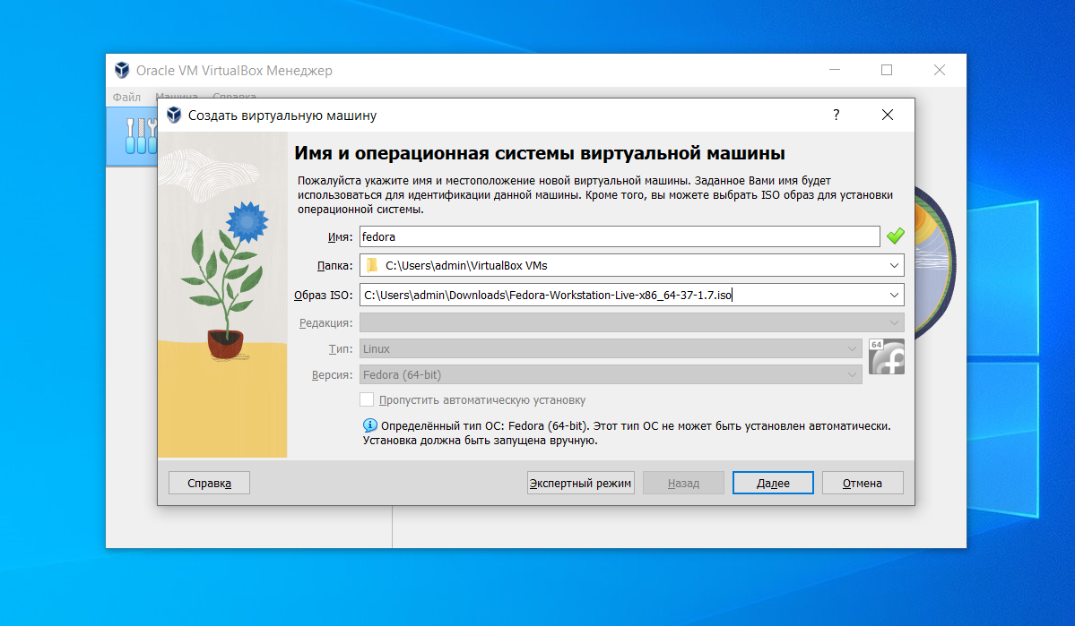

Figure 1: Окно “Имя и операционная системы виртуальной машины”

Указываем размер основной памяти виртуальной машины — от 2048 МБ. (рис. [2]).

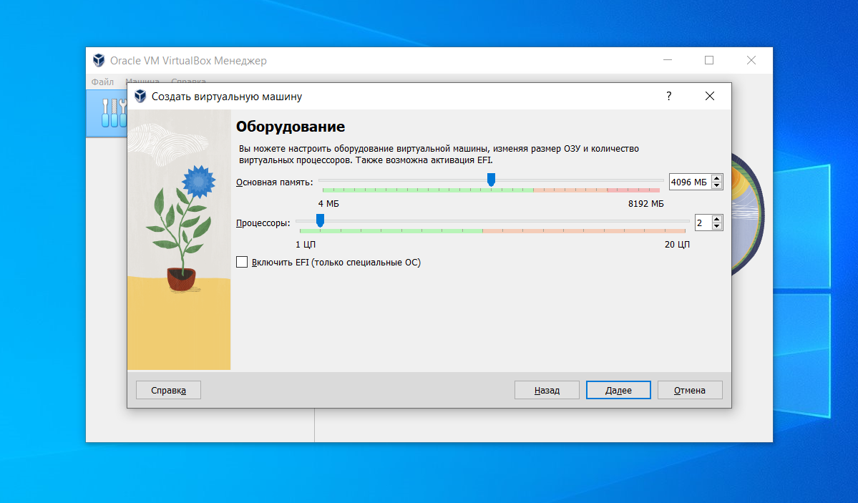

Figure 2: Окно “Оборудование”

Затем выбираем “Создать новый виртуальный жесткий диск”. Задаем размер диска — 80 ГБ (или больше). рис. [3]).

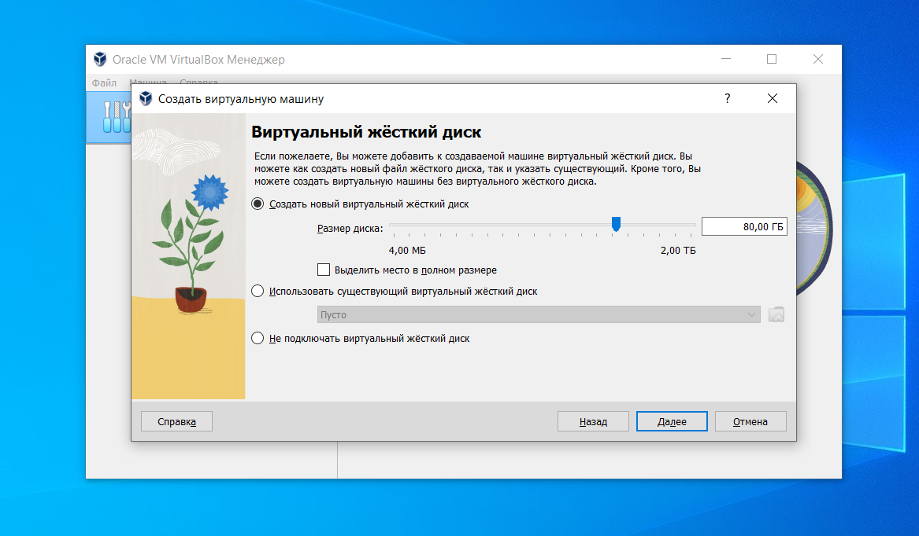

Figure 3: Окно “Виртуальный жесткий диск”

Подытоживаем конфигурацию виртуальной машины и нажимаем “Готово”. рис. [4]).

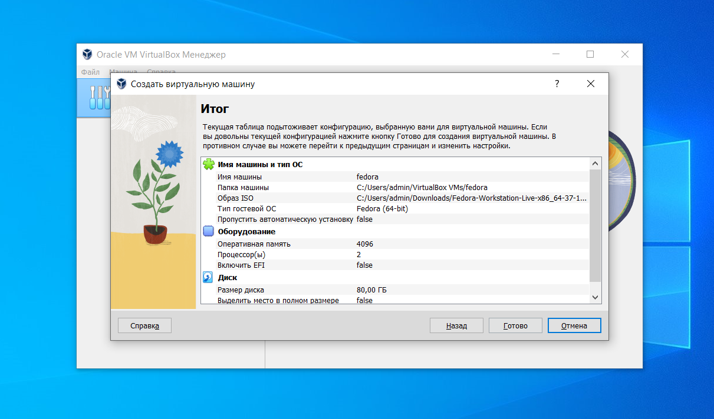

Figure 4: Окно “Итог”

Теперь мы можем запустить нашу настроенную виртуальную машину. рис. [5]).

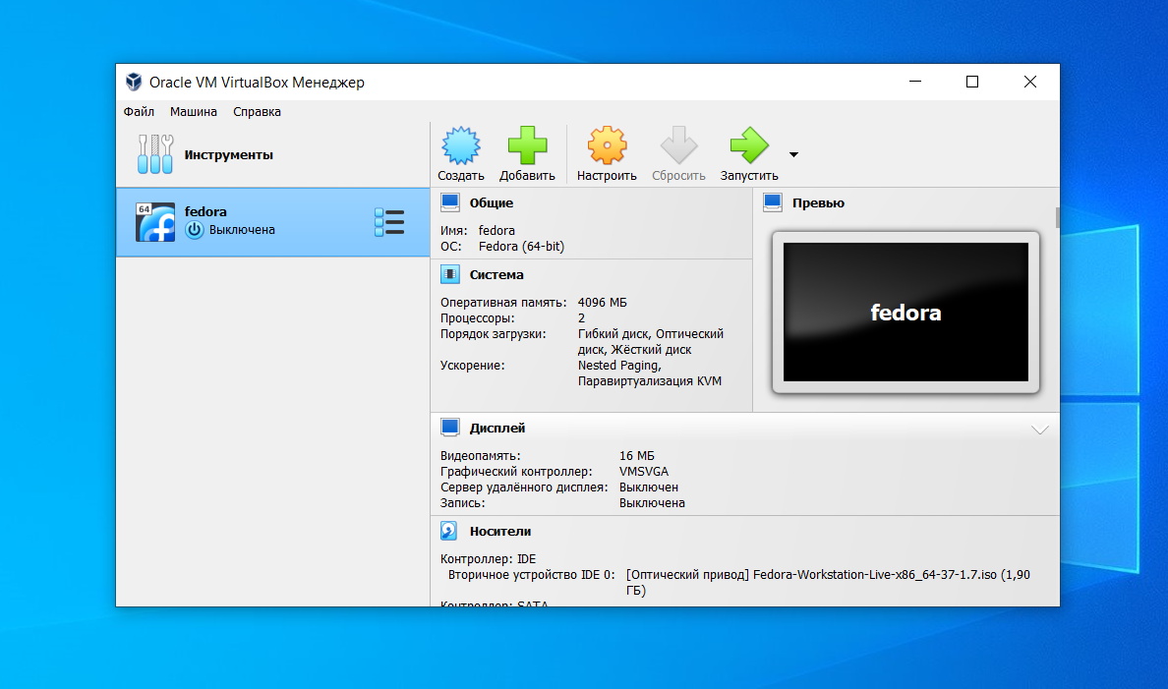

Figure 5: Установленная виртуальная машина

1. Запускаем виртуальную машину. рис. [6]).

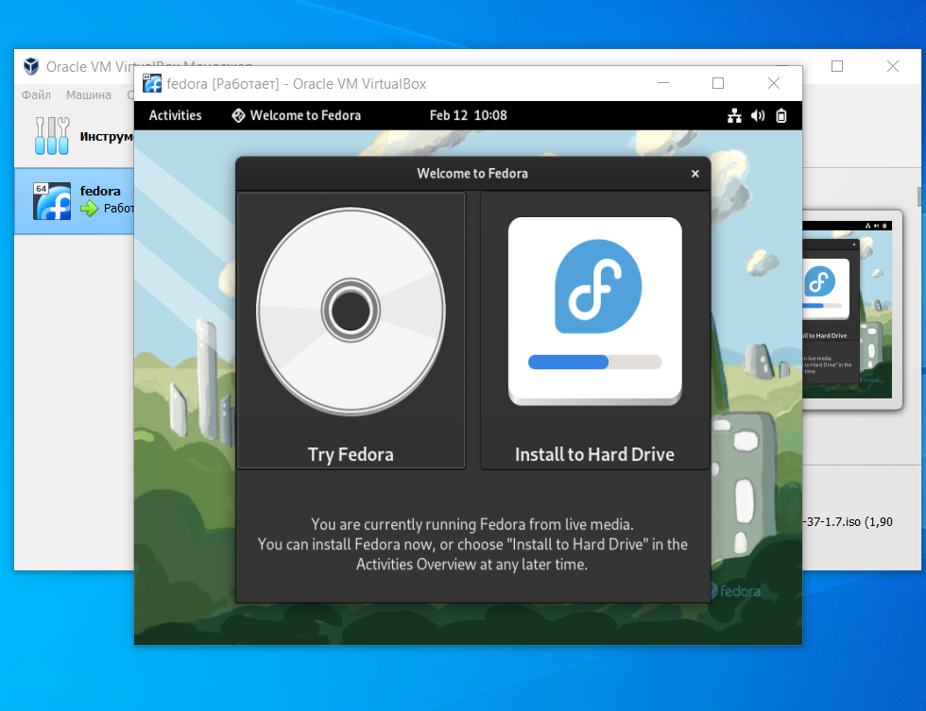

Figure 6: Запуск и установка на жесткий диск

Выбираем язык. рис. [7]).

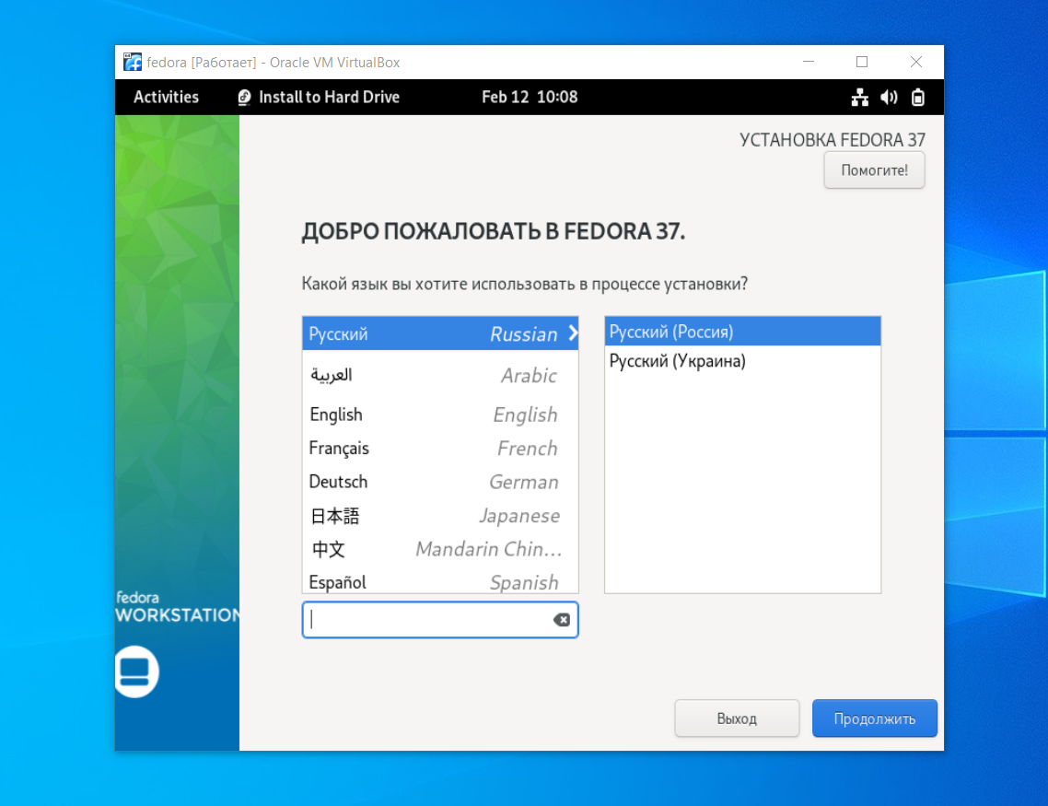

Figure 7: Выбор языка

Настраиваем дату, время и место установки. [8]).



Figure 8: Настройка даты, времени и места установки

После окончания установки заполняем информацию о пользователе. [9]).

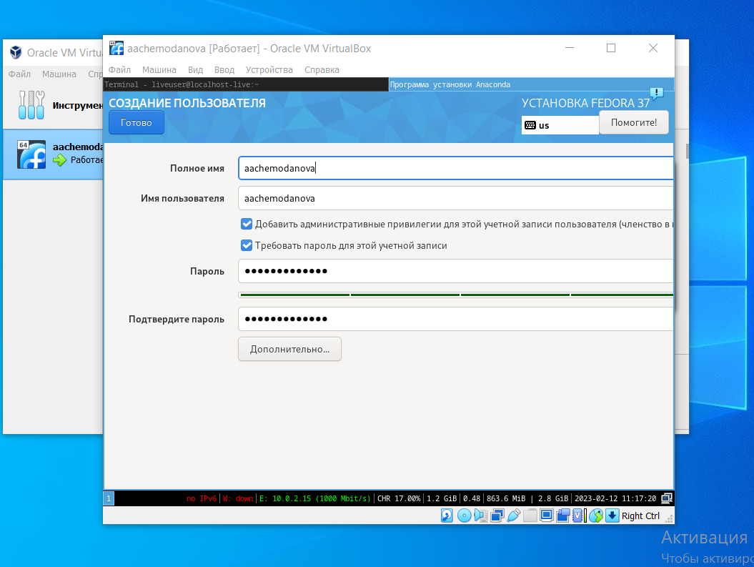

Figure 9: Окно “Создание пользователя”

Изымаем диск из привода. [10]).

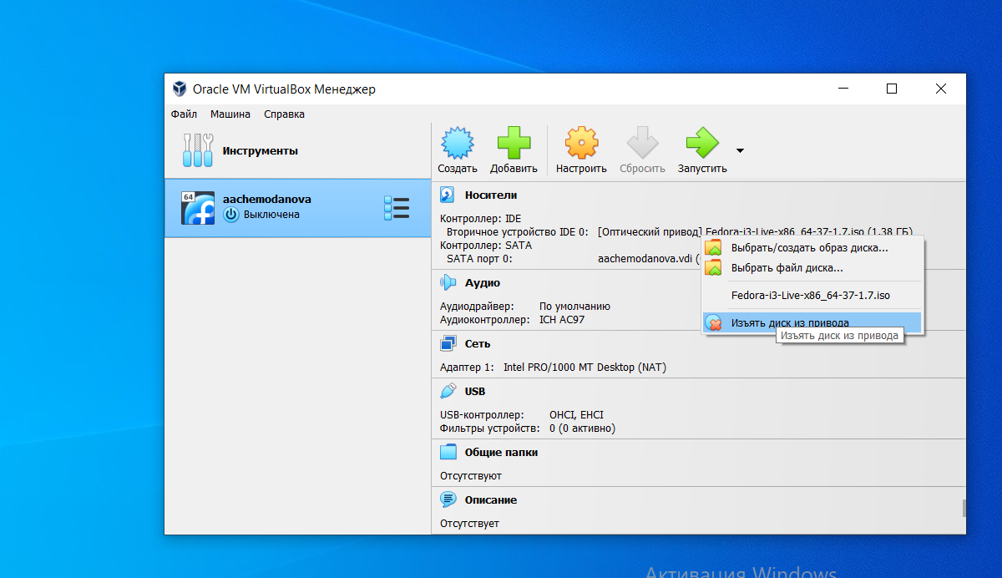

Figure 10: Изъятие диска из провода

Запускаем Федору и заполняем информацию “О вас”. [11]).

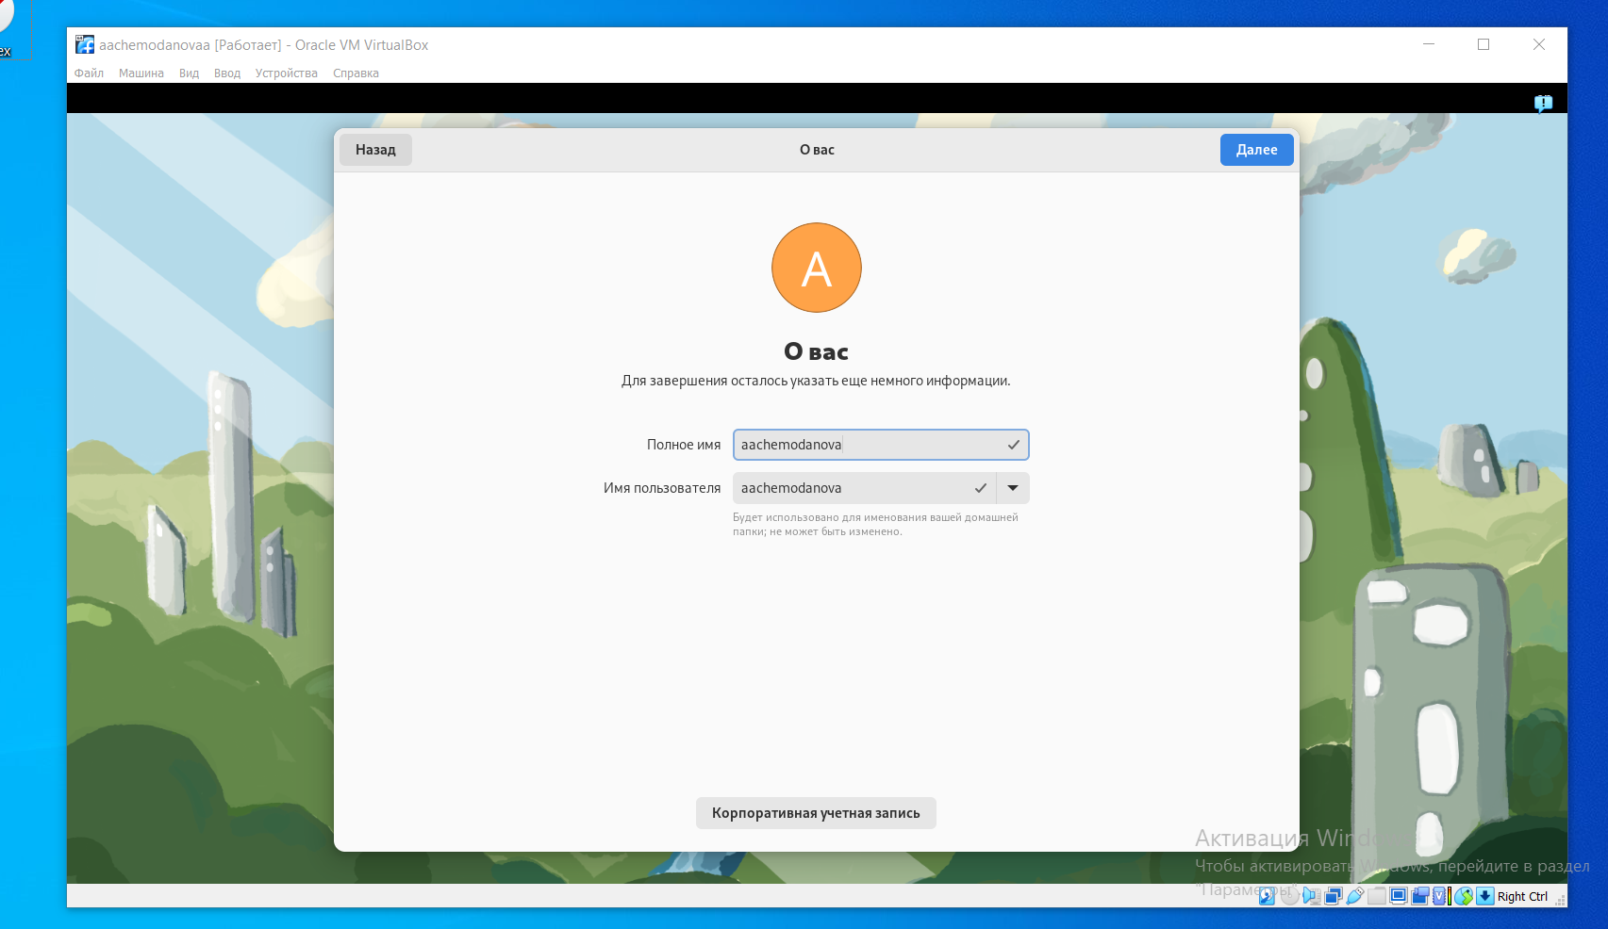

Figure 11: Заполнение информации о пользователе

Устанавливаем пароль. [12]).

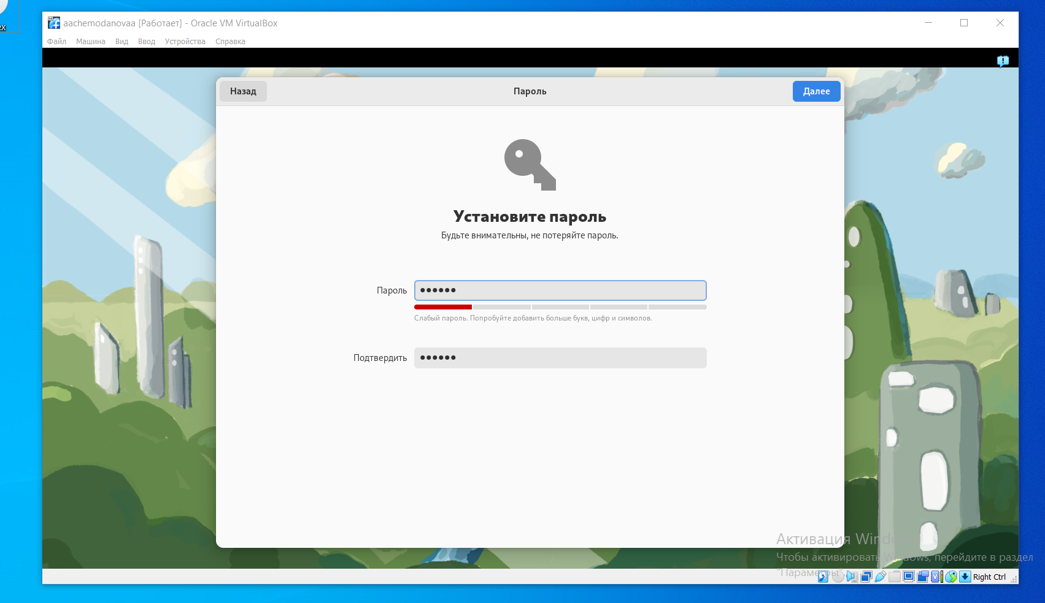

Figure 12: Установление пароля

# 5 Выводы

В результате выполнения работы мы приобрели практические навыки установки операционной системы на виртуальную машину, а также настройки минимально необходимых для дальнейшей работы сервисов.

# 6 Домашнее задание

Нам требуется получить следующую информацию: версия ядра Linux (Linux version), частота процессора (Detected Mhz processor), модель процессора (CPU0), объём доступной оперативной памяти (Memory available), тип обнаруженного гипервизора (Hypervisor detected), тип файловой системы корневого раздела, последовательность монтирования файловых систем. Для этого мы используем поиск с помощью dmesg | grep -i “то, что ищем”. [13]).

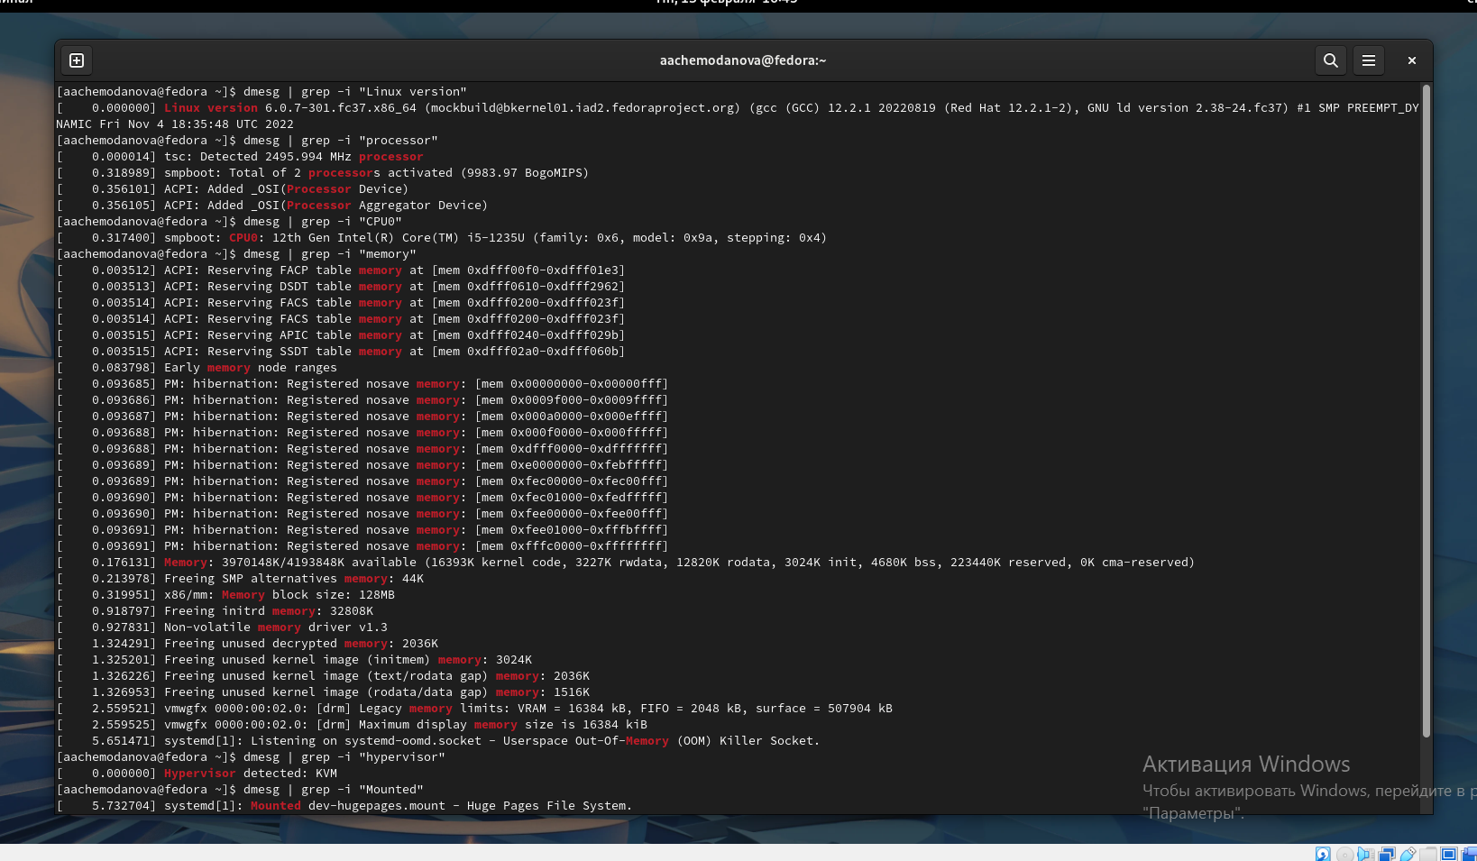

Figure 13: Необходимая информация.1

Тип файловой системы корневого раздела. [14]).

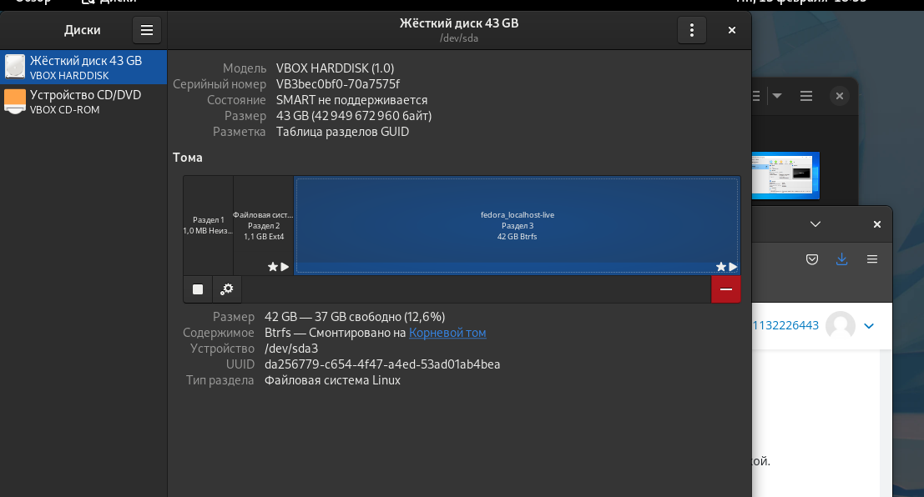

Figure 14: Тип файловой системы корневого раздела

Еще запрашиваемая информация. [15]).

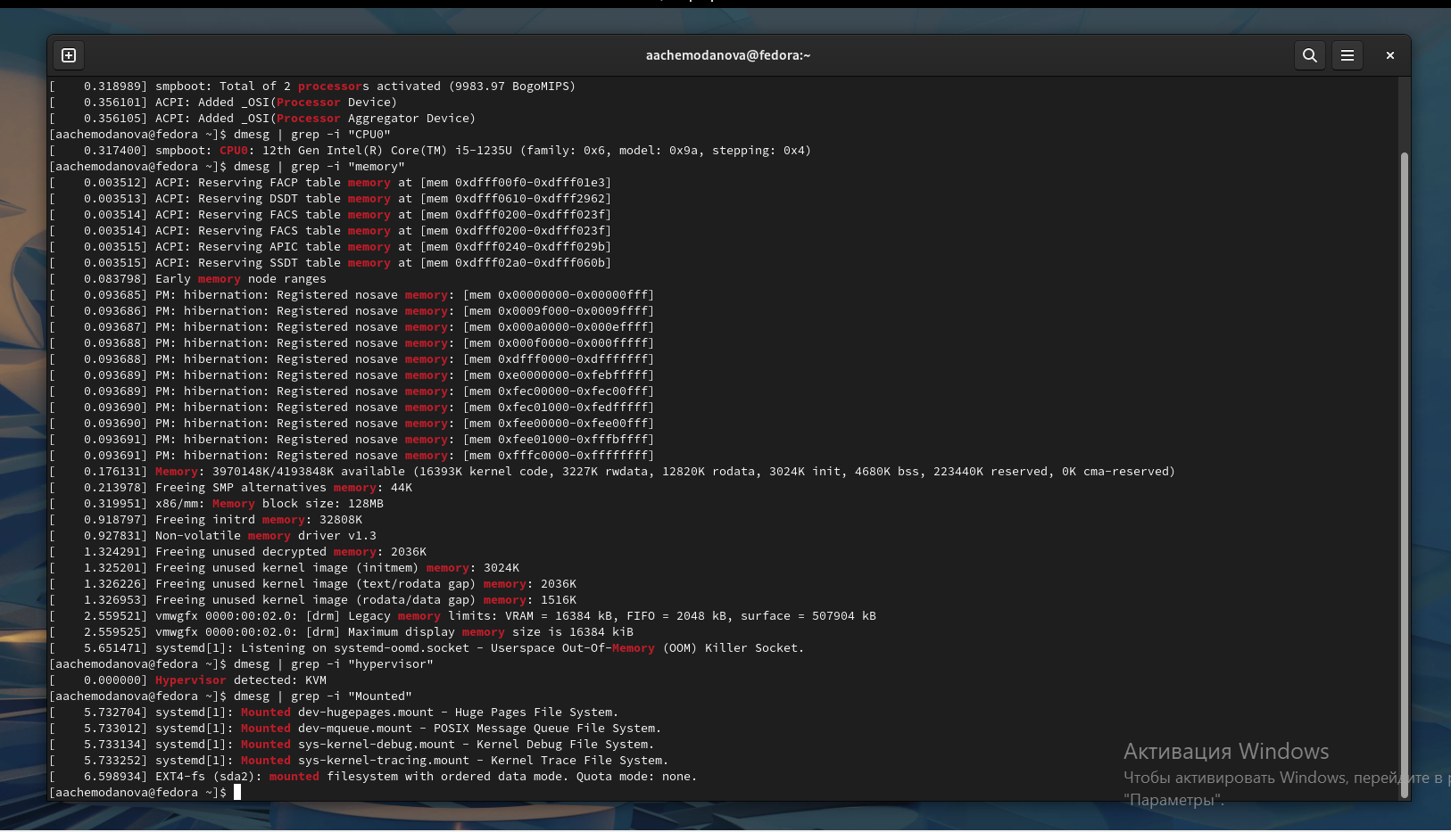

Figure 15: Необходимая информация.2

# 7 Контрольные вопросы

1. Учетная запись пользователя содержит необходимые для идентификации пользователя при подключении к системе, а также информацию для авторизации и учёта: Системное имя (user name). Оно может содержать только латинские буквы и знаки “ _ “. Также оно должно быть уникальным. Идентификатор пользователя (UID) Уникальный идентификатор пользователя в системе, целое положительное число. Идентификатор группы (CID). Группа, к которой относится пользователь. Она, как минимум, одна – группа по умолчанию. Полное имя (full name). Может присутствовать имя, фамилия, отчество. Домашний каталог (home directory). Каталог, в который попадает пользователь после входа в систему и в котором хранятся его данные. Начальная оболочка (login shell). Командная оболочка, которая запускается при входе в систему.
2. Команды терминала: —help – для получения справки по команде; cd – для перемещения по файловой системе; ls – для просмотра содержимого каталога; du – для определения объёма каталога; mkdir/rmdir– для создания / удаления каталогов touch/rm - для создания / удаления файлов; chmod– для задания определённых прав на файл / каталог; history– для просмотра истории команд.
3. Файловая система – это порядок, определяющий способ организации и хранения и именования данных на различных носителях информации. Имеет классификацию: Примеры: FAT32 – файловая система, представляющая собой пространство, разделенное на три части: одна область для служебных структур, форма указателей в виде таблиц и зона для хранения самих файлов. ext3/ext4 – журналируемая файловая система, используется в основном в ОС с ядром Linux. Максимальный размер файла в последней версии увеличен до 16 Гб, а скорость работы значительно увеличилась.
4. С помощью команды df, введя ее в терминале. Это утилита, которая показывает список всех файловых систем по именам устройств, сообщает их размер и данные о памяти. Также можно посмотреть тип файловой системы вручную в свойствах папок.
5. Чтобы удалить зависший процесс, вначале мы должны узнать, какой у него id. Для этого можно использовать команду ps. После в терминале необходимо ввести команду kill . Либо можно воспользоваться командой killall, и это «убьет» все процессы, которые есть в данный момент. Это удобно тем, что нам не нужно знать id процесса.